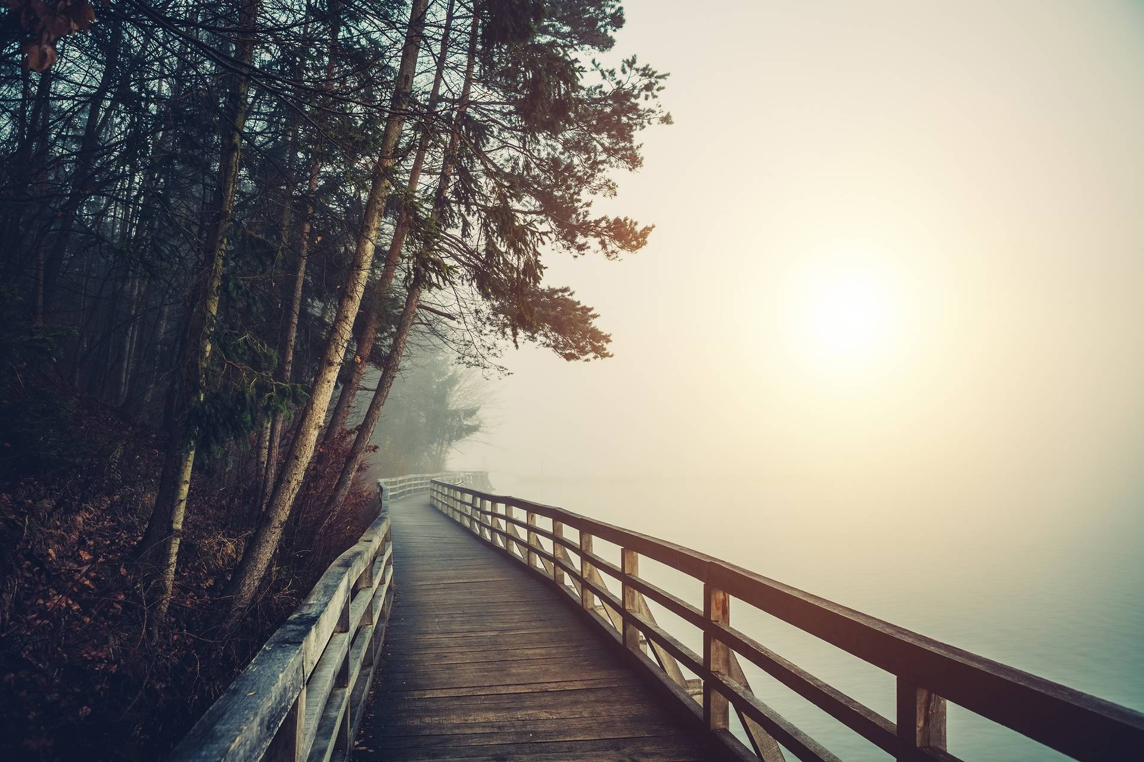

|  |
| --- |
| Terramare |
| Liidia Peetre |
|  |
|  |

Nom de l’agent : Aneela Mohan

Titre provisoire : Terramare

Quelques conseils pour la rédaction de bons titres :

* Choisissez un titre aussi captivant que possible.
* Des titres courts et puissants attirent les lecteurs.
* Le titre doit être conforme au thème du travail science-fiction.
* Utiliser des outils modernes tels que le titre analyseur pour capturer les titres de valeurs émotionnelles lisibles et élevés.

Sur chaque page, nom de l’auteur, le titre du travail et le numéro de page s’affiche dans le coin supérieur droit de la page. Ce modèle est configuré de sorte que lorsque vous modifiez le titre du document ou le nom de l’auteur (auteur unique), puis l’en-tête de chaque page mettra à jour automatiquement. Voici un exemple d’en-tête : TITRE PROVISOIRE – 3.

par

Liidia Peetre

Environ 90 000 mots

Liidia Peetre

12 3rd Street, Boston, MA 12345

(123) 456-7890

liidia@example.com

www.interestingsite.com

Les travaux de fiction n’ont pas nécessairement besoin d’une table des matières. Toutefois, si les noms des chapitres dans votre roman comportent des titres descriptifs, il est judicieux d’établir tous dans la table des matières. Cela présentera une vue d’ensemble du roman en un clin de œil.

Pour vous assurer que votre Table des matières peut être mis à jour automatique, n’oubliez pas que vos titres sont correctement mis au format en utilisant l’un des styles suivants : Titre 1, titre 2 ou titre 3. Une fois la mise en forme dans le document, revenez à la Table des matières, puis effectuez un clic droit. Sélectionnez « Mettre à jour le champ » dans le menu contextuel pour mettre à jour automatiquement.

Table des matières

[Chapitre 1] – L’âge du bronze 1

[Chapitre 2] – Terre noire 3

Comment Terramare a obtenu son nom 3

Terramare de Montale 3

[Chapitre 3] – Culture Terramare 4

# [Chapitre 1] – L’âge du bronze

Le titre du chapitre est prévu pour commencer à environ un tiers de la page vers le bas. L’espacement est intégrée au style Titre 1. Pour vérifier si l’espacement est correct, insérez un saut de Section Page suivante à la fin de chaque chapitre avant depuis un nouveau chapitre. Pour ce faire, accédez au ruban disposition, sélectionnez « Sauts de pages », puis sélectionnez « Page suivante » sous la section « Sauts de Section » du menu.

[Ouverture paragraphe]

Cliquez sur « Paragraphe ouverture » ci-dessus et commencez à taper votre carnet d’adresses. C’est le paragraphe d’ouverture de vos chapitres et elle est sans mise en retrait. Présenter votre récit et définissez la scène pour le reste du roman. Vérifiez que les premières lignes du paragraphe de l’introduction et les premiers paragraphes du chapitre attirent l’intérêt des lecteurs. Plus votre écriture est visuelle, mieux c’est.

Utilisez le style appelé «**Normal**» pour le paragraphe ouverture.

[Paragraphe corps suivant]

Étant un nouveau paragraphe, celui-ci sera mis en retrait à la première ligne. Cela simplifie pour le lecteur l’aperçu du nouveau paragraphe parmi les blocs de texte. Toutefois, ce n’est pas une nouvelle scène ! Les débuts de la nouvelle scène ne sont pas mis en retrait et suivront le signe dièse (#).

Les paragraphes suivants de chaque chapitre commencent avec un retrait de première ligne. Cela est intégré au style appelé «**Normal mettre en retrait.**»

* Commencez chaque nouveau chapitre à partir d’une nouvelle page.
* Les espaces entre les paragraphes supplémentaires ne sont pas ajoutés. Toutes les lignes sont espacées. Le format de double espace est intégré aux deux styles Normal.
* Après tous les signes de ponctuation, utilisez uniquement un seul espace avant de commencer la phrase suivante.
* Ne soulignez pas dans votre manuscrit. Toutefois, vous pouvez les éléments *mettre en italique*.

#

Hashtag (#) indique le début d’une nouvelle scène dans le même chapitre. Un saut de section n’est pas nécessaire pour la séparer de la scène précédente.

Chaque chapitre d’un roman peut comprendre plusieurs scènes différentes. Cela signifie que dans ces scènes, l’action et le dialogue sont décrits. Chaque scène aura un début, une partie du milieu et fin.

[Nouvelle scène commence sans mise en retrait]

Le premier paragraphe de chaque nouvelle scène ou de chapitre doit commencer avec le style «**Normal**. »

[second paragraphe de la nouvelle scène.]

N’oubliez pas que tous les nouveaux paragraphes, ainsi que le dialogue doivent être mis en retrait. Cela utilisera également au style appelé «**Normal mettre en retrait.**»

Étant donné que votre roman aura plusieurs chapitres, assurez-vous de laisser suffisamment de motivation à la fin de chaque chapitre pour que le lecteur continue jusqu’au prochain.

[Troisième paragraphe de la nouvelle scène.]

# [Chapitre 2] – Terre noire

## Comment Terramare a obtenu son nom

Lorsque vous utilisez un sous-titre, veillez à en utiliser au moins deux.

[Ouverture paragraphe]

[Paragraphe corps suivant]

[Paragraphe corps suivant]

## Terramare de Montale

[Ouverture paragraphe]

[Paragraphe corps suivant]

[Paragraphe corps suivant]

# [Chapitre 3] – Culture Terramare

[Ouverture paragraphe]

[Paragraphe corps suivant]

[Paragraphe corps suivant]

[Il s’agit de la dernière ligne de votre manuscrit]

FIN:

Cela permet de marquer la fin du manuscrit et suivre une ligne vide double après la dernière ligne de texte.